**Σχολή Ηλεκτρολόγων Μηχανικών και Μηχανικών Υπολογιστών**

**Αντικειμενοστρεφής Προγραμματισμός**

*2ο Εξάμηνο Σπουδών*

**Εργασία Γ' - Διάγραμμα UML**

Μια εργασία των φοιτητών:

Κωφοκώτσιου Ηλία ΑΕΜ: 9380

Σκαπέτη Χρήστου ΑΕΜ: 9378

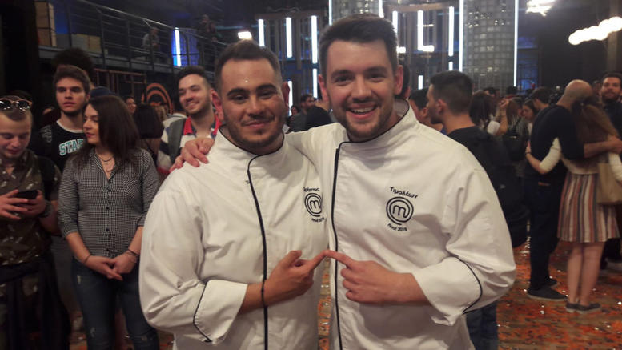

Ακαδημαϊκό Έτος 2017-2018

**Περιγραφή του Προβλήματος**

Στην τρίτη εργασία του αντικειμενοστρεφούς προγραμματισμού του ακαδημαϊκού έτους 2017-2018, ζητήθηκε από τους φοιτητές κάνουν χρήση της κληρονομικότητας να δημιουργήσουν τέσσερις κλάσεις, πλήρεις με τις μεταβλητές και τις μεθόδους τους, οι οποίες θα υλοποιούν τους διαγωνισμούς που θα λαμβάνουν χώρα στην προσομοίωση του Masterchef. Συγκεκριμένα, ζητήθηκε να δημιουργηθεί μια βασική κλάση διαγωνισμού, η οποία θα αποτελούσε το πρότυπο για την δημιουργία τριών παράγωγων κλάσεων, του ομαδικού διαγωνισμού, του διαγωνισμού ασυλίας και του διαγωνισμού δημιουργικότητας.

Επιπλέον ζητήθηκε υλοποιηθούν τέσσερις συναρτήσεις που θα υλοποιούν τις τέσσερις διαφορετικές μέρες στον διαγωνισμό Masterchef, δηλαδή την απλή ημέρα, άνευ διαγωνισμών, την ημέρα του ομαδικού διαγωνισμού, την ημέρα του διαγωνισμού ασυλίας και την ημέρα του διαγωνισμού δημιουργικότητας. Προκειμένου να διευκολυνθεί αυτή η διαδικασία, δόθηκαν έτοιμες κλάσεις, οι οποίες υλοποιούσαν τους παίκτες, τις ομάδες, τους γύρους κάθε διαγωνισμού και τα έπαθλα του κάθε διαγωνισμού.

**Περιγραφή του Αλγορίθμου**

Αρχείο main.cpp

Δόθηκε έτοιμη η υλοποίηση της συνάρτησης main, η οποία εμφανίζει επαναληπτικά ένα μενού, από το οποίο ο χρήστης επιλέγει ποιο είδος ημέρας θέλει να προσομοιώσει. Μετά από την είσοδο της κατάλληλης επιλογής από τον χρήστη, η συνάρτηση αυτή καλεί αντίστοιχα μια από τις επόμενες συναρτήσεις:

* void normalDay() - Υλοποίηση κανονικής ημέρας
* void teamCompetitionDay() - Υλοποίηση ημέρας ομαδικού διαγωνισμού
* void immunityCompetitionDay() - Υλοποίηση ημέρας διαγωνισμού ασυλίας
* void creativityCompetitionDay() - Υλοποίηση ημέρας διαγωνισμού δημιουργικότητας

Κανονική Ημέρα - normalDay()

Καλούνται σειριακά οι συναρτήσεις που επιτελούν λειτουργίες της κάθε ομάδας, δηλαδή το να τρώνε πρωινό, να δουλεύουν, να συζητούν, να τρώνε βραδινό και να κοιμούνται.

Ημέρα Ομαδικού Διαγωνισμού - teamCompetitionDay()

Καλούνται και πάλι σειριακά οι συναρτήσεις που επιτελούν τις λειτουργίες μιας κανονικής ημέρας, αλλά εμβόλιμα ζητείται από τον χρήστη να εισάγει ένα όνομα για τον ομαδικό διαγωνισμό, και στην συνέχεια καλείται η συνάρτηση compete της κλάσης TeamCompetition, η οποία υλοποιεί όλη την διαδικασία του ομαδικού διαγωνισμού.

Ημέρα Διαγωνισμού Ασυλίας - immunityCompetitionDay()

Ακολουθείται το ίδιο μοτίβο με την συνάρτηση του ομαδικού διαγωνισμού, δηλαδή ακολουθείται το ίδιο πρόγραμμα της κανονικής ημέρας και στην συνέχεια, ανάμεσα στις πρωινές και τις απογευματινές δουλειές ζητείται από τον χρήστη να εισάγει το όνομα του διαγωνισμού και στην συνέχεια καλείται η συνάρτηση compete της κλάσης immunityCompetition, η οποία υλοποιεί όλη την διαδικασία του διαγωνισμού ασυλίας.

Ημέρα Διαγωνισμού Δημιουργικότητας - creativityCompetitionDay()

Και πάλι ακολουθείται το ίδιο μοτίβο με τις δυο προηγούμενες ημέρες, δηλαδή έχουμε την ρουτίνα της κανονικής ημέρας με εμβόλιμη την κλήση της συνάρτηση compete της κλάσης creativityCompetition

Θεωρούμε ότι δεν είναι απαραίτητο να εξηγηθούν οι αλγόριθμοι που ακολουθούνται σε συναρτήσεις όπως αρχικών και τελικών συνθηκών, getters, setters και status, διότι η λογική τους είναι ξεκάθαρη και δεν χρειάζεται περεταίρω επεξήγηση. Θεωρούμε όμως ότι είναι σημαντικό να επεξηγηθούν οι συναρτήσεις compete των κλάσεων TeamCompetition, ImmunityCompetition, και CreativityCompetition, διότι η πολυπλοκότητά τους είναι αρκετά μεγαλύτερη από μια από τις παραπάνω συναρτήσεις.

* TeamCompetition::compete(Team &team1, Team &team2)